Nguyễn Thanh Đăng
1150080008
11THMT
LAB 6

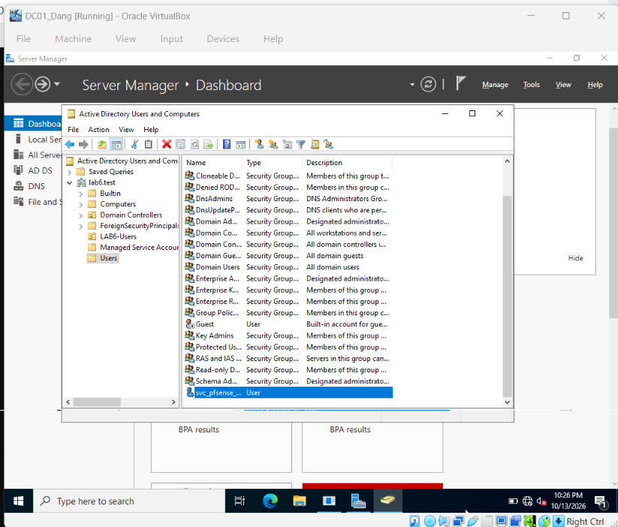
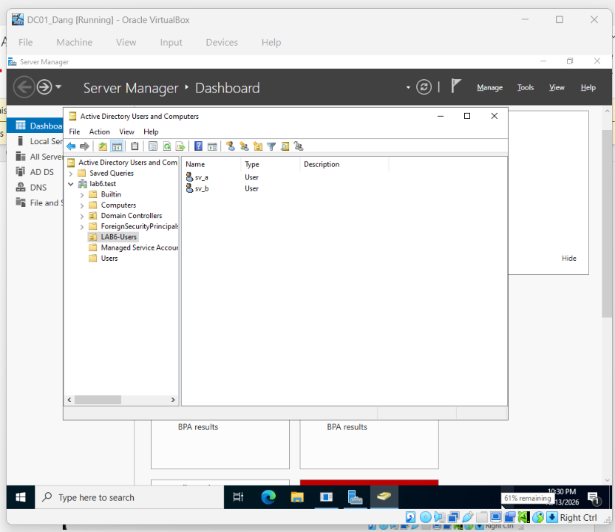
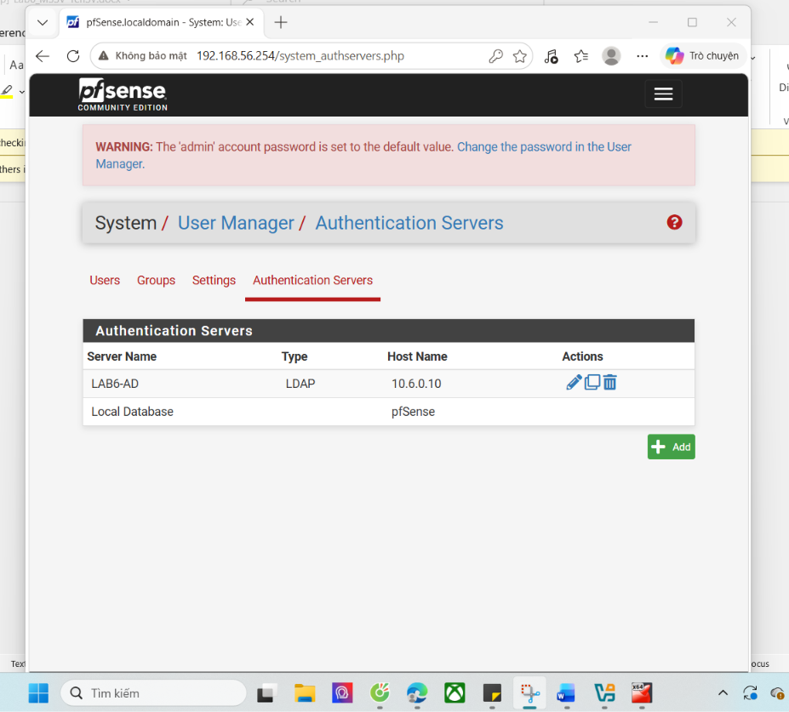

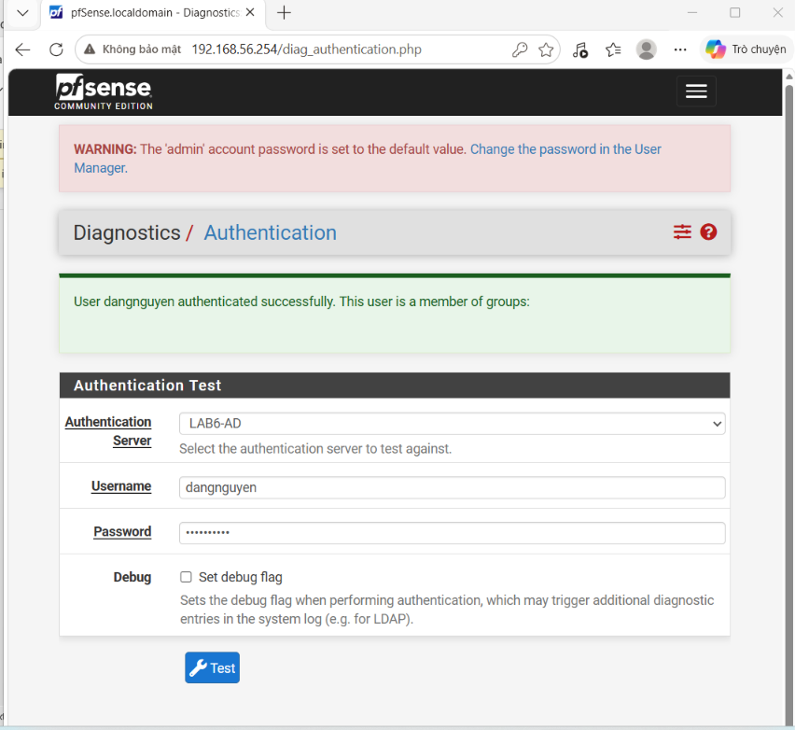

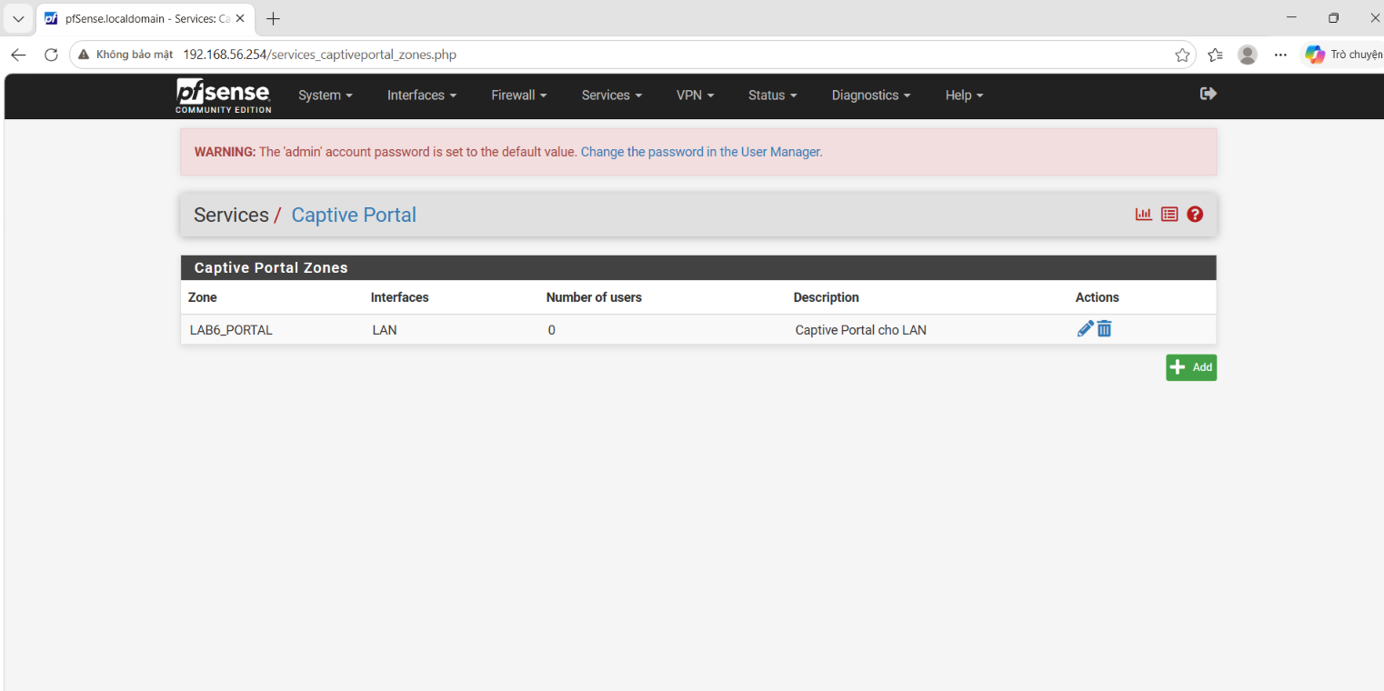

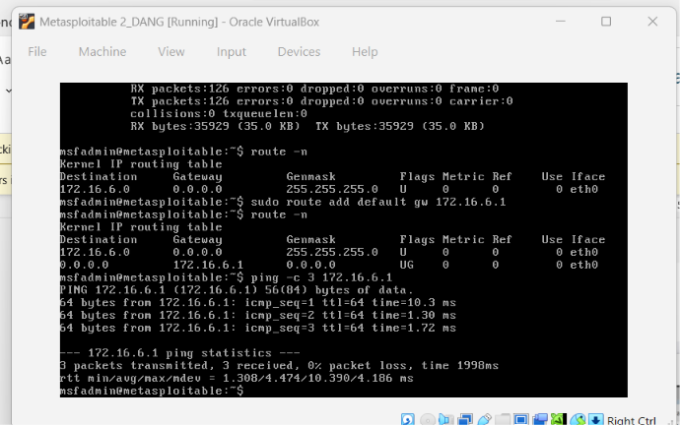
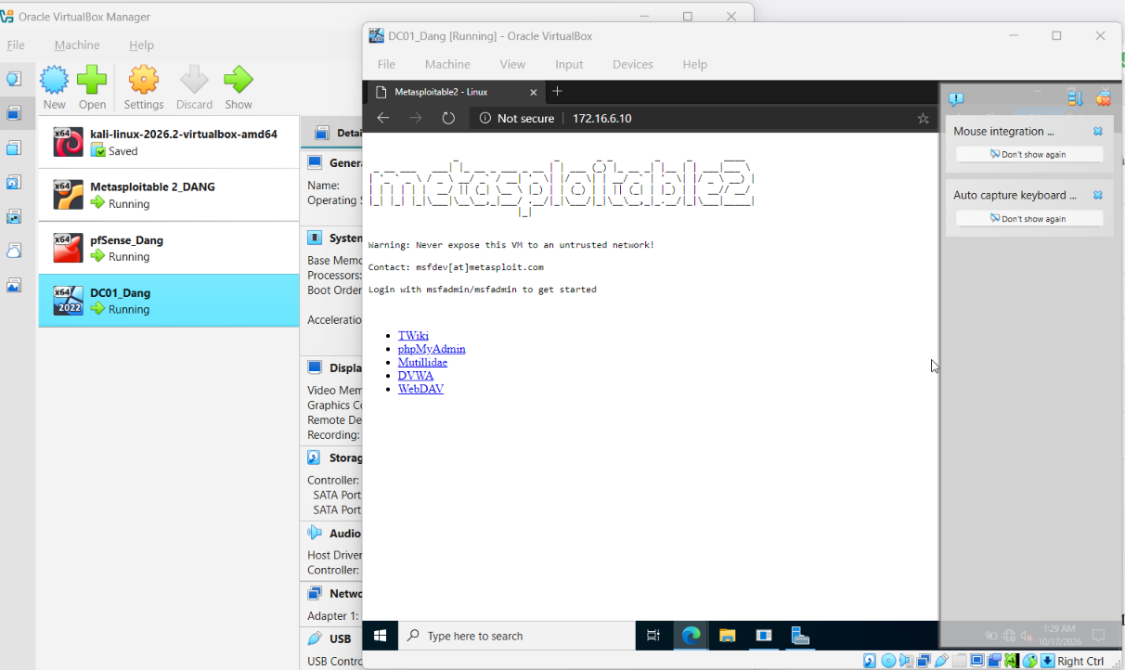

Câu 1.
LAB 6 cần topology riêng để tránh ảnh hưởng đến cấu hình và hoạt động của LAB 5. Mô hình mới có 4 interface WAN, MGMT, LAN và DMZ, phục vụ việc tích hợp Active Directory, xác thực LDAP, Captive Portal và thử nghiệm các chính sách firewall. Việc tách riêng giúp môi trường thực hành an toàn, dễ quản lý và kiểm thử hơn.
Câu 2.
LDAP được dùng để kết nối pfSense với Active Directory nhằm xác thực tài khoản người dùng, chẳng hạn kiểm tra đăng nhập của sv_a và sv_b hoặc xác thực qua Captive Portal. Firewall rule chuẩn của pfSense không thể dùng trực tiếp username AD làm Source. Rule thông thường dựa trên địa chỉ IP, port, interface và schedule, nên LAB 6 sử dụng IP tĩnh để đại diện cho từng máy trạm.
Câu 3.
Captive Portal được đặt trên LAN để yêu cầu người dùng xác thực trước khi truy cập mạng. WebGUI được tách sang MGMT nhằm bảo vệ giao diện quản trị, hạn chế người dùng LAN tác động đến cấu hình firewall và giúp quản trị thiết bị độc lập với các chính sách truy cập của người dùng.
Câu 4.
Entire Subtree cho phép pfSense tìm kiếm người dùng và nhóm trong toàn bộ cây thư mục nằm dưới Base DN được cấu hình, bao gồm các OU và thư mục con. Nhờ đó, pfSense có thể tìm thấy tài khoản ở các vị trí khác nhau trong phạm vi thư mục được chỉ định.
Câu 5.
Nên dùng service account vì tài khoản này chỉ cần quyền đọc thông tin người dùng và nhóm trong Active Directory. Điều này giúp giảm thiểu quyền truy cập, hạn chế thiệt hại nếu thông tin đăng nhập bị lộ và tránh lưu thông tin tài khoản Domain Administrator có đặc quyền cao trên pfSense.
Câu 6
Khi schedule LUNCH_WINDOW hoạt động, rule Pass cho phép Client-B truy cập SOCIAL_SITE. Khi schedule không hoạt động, rule Pass không còn được áp dụng, nhưng hành động của nó không tự động chuyển thành Block. Vì vậy cần đặt rule Block bên dưới để chặn truy cập ngoài giờ nghỉ. Thứ tự này bảo đảm người dùng chỉ truy cập được website trong khung giờ quy định.
Câu 7
Vì Client-A, Client-B và DC01 cùng nằm trong mạng LAN 10.6.0.0/24. Lưu lượng DNS từ client đến DC01 10.6.0.10 được truyền trực tiếp trong cùng subnet, không đi qua pfSense. Do đó, firewall rule trên pfSense không cần cho phép riêng lưu lượng DNS này. Tuy nhiên, DC01 phải được cấu hình để truy vấn DNS upstream khi cần phân giải tên miền Internet.
Câu 8.
First-match nghĩa là pfSense xử lý firewall rule từ trên xuống dưới và áp dụng rule đầu tiên khớp với lưu lượng. Ví dụ, nếu rule Block CLIENT_A → JOB_SITE TCP/80 nằm phía trên rule Pass rộng hơn, yêu cầu truy cập từ Client-A đến 172.16.6.20 sẽ bị chặn ngay tại rule Block. Các rule phía dưới không được xét cho kết nối đó. Vì vậy, phải đặt các rule Block cụ thể phía trên các rule Pass rộng.
Câu 9.
pfSense là firewall có trạng thái (stateful), nên các kết nối đã được thiết lập có thể tiếp tục sử dụng state cũ dù rule đã thay đổi. Tạo kết nối mới hoặc thực hiện Diagnostics → States → Reset States giúp loại bỏ ảnh hưởng của kết nối cũ, từ đó kiểm tra chính xác tác dụng của rule mới.
Câu 10.
Trong LAB 6, các website được mô phỏng bằng những địa chỉ IP riêng trong DMZ, chẳng hạn JOB_SITE là 172.16.6.20, SOCIAL_SITE là 172.16.6.30 và RESTRICTED_SITE là 172.16.6.40. pfSense chặn hoặc cho phép dựa trên địa chỉ IP và port. Web Category Filtering thực tế phân loại website theo tên miền, URL hoặc cơ sở dữ liệu phân loại nội dung. Vì vậy, mô hình trong bài chỉ minh họa chính sách truy cập ở mức mạng và transport, không phải hệ thống lọc danh mục website thực sự.
Câu 11.
Block âm thầm loại bỏ gói tin, khiến client thường phải chờ đến khi hết thời gian timeout mới nhận thấy kết nối thất bại. Reject chủ động trả về thông báo từ chối hoặc gói tin báo lỗi phù hợp với giao thức, nên client thường nhận biết kết nối thất bại nhanh hơn. Vì vậy, Reject thường cho phản hồi nhanh, còn Block khiến kết nối có vẻ như không có phản hồi.
Câu 12.
Cần kiểm tra lần lượt:
- Xác nhận đã bật tùy chọn logging trên đúng rule Block.
- Tạo một kết nối mới để phát sinh lưu lượng kiểm thử.
- Kiểm tra đúng interface, địa chỉ IP nguồn, địa chỉ IP đích, protocol và port.
- Kiểm tra thứ tự rule để xác định lưu lượng có thực sự khớp với rule Block hay không.
- Kiểm tra state cũ tại Diagnostics → States và Reset States nếu cần.
- Mở Status → System Logs → Firewall, lọc theo IP nguồn của client và đối chiếu thông tin gói tin.

